ВНИМАНИЮ АВТОВЛАДЕЛЬЦЕВ!!!
17.05.2017
В соответствии с постановлением Правительства Москвы от 23.09.2014г. № 569-ПП «О Порядке выявления, перемещения, временного хранения и утилизации брошенных, в том числе разукомплектованных транспортных средств в городе Москве» на территории района Зябликово проводится работа по выявлению БРТС.
17.05.2017 года по адресу: ул. Мусы Джалиля, д. 13 эвакуированы следующие автомобили:
1. Автомобиль ВАЗ 2105, красного цвета;
2. Автомобиль ДЭУ Нексия, зеленого цвета, госномер Х968ОК 197.

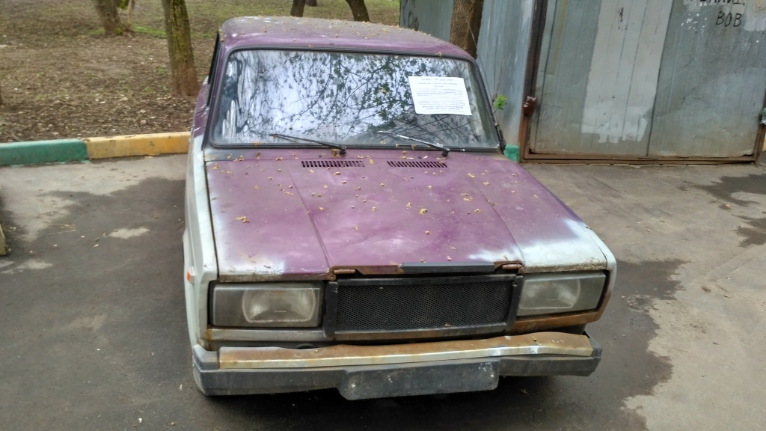

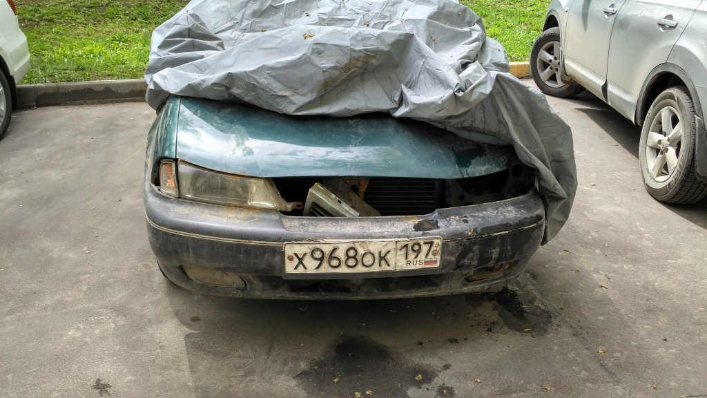

Адрес страницы: http://zyablikovo.mos.ru/housing-and-communal-services/news/detail/5968727.html
Управа района Зябликово города Москвы

